Приложение № 1

к постановлению главного управления архитектуры и градостроительства Рязанской области

от 22 июля 2025 г. № 576-п

Внесение изменений в генеральный план муниципального образования – Рыбновское городское поселение

Рыбновского муниципального района Рязанской области

в части изменения функциональной зоны земельного участка   
с кадастровым номером 62:13:0010107:415 с зоны «Зона застройки малоэтажными жилыми домами (до 4 этажей, включая мансардный)»   
на зону «Зона застройки многоэтажными жилыми домами   
(9 этажей и более)»

Фрагмент карты функциональных зон поселения Масштаб 1:2 000

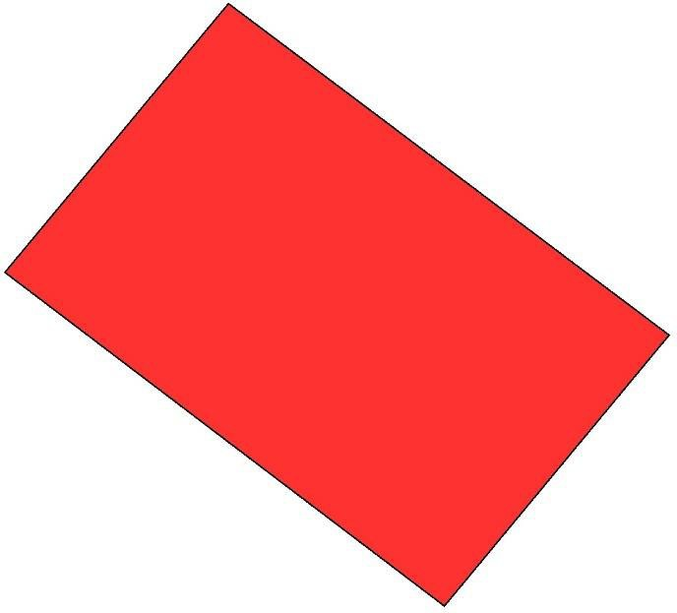

1.4

Условные обозначения

сущ.

Функциональные зоны

Зона застройки многоэтажными жилыми домами (9 этажей и более)

1.4